海信#宅家健身打卡#社会化营销
广 告 主：海信
所属行业：家电行业
执行时间：2020.02.19-03.18
参选类别：社会化营销类
营销背景
一场突如其来的疫情让全民被迫宅家，即使足不出户，也要活力满屋，在这个特殊时期， 海信希望号召全民参与宅家健身打卡，丰富宅家生活，开启了健康生活智能社交。
营销目标
1、特殊时期的深洞察快响应，击中消费场景，引领全民宅家时期的健康生活新方式。
2、开启2020品牌营销序章，在特殊时期品牌不缺席更有态度，传递品牌正面形象。
3、以社交基因赋能电视，引领智能家居破圈玩法。
策略与创意
案例视频：https://hd.weibo.com/senior/view/30868
海信深度洞察广大宅一族的需求，在微博开启一场#宅家健身打卡#大作战，引领全民宅家时期的健康生活新方式。
1、明星力：
170多位国内外明星组成健身打卡天团，花式分享在家也能做的运动，号召粉丝参与。由明星引出海信社交电视，搭载黑科技AI健身功能，引爆粉丝跟风潮。
2、破圈层：
运动、母婴、美食、时尚等领域博主自发打卡，吸引海量网友热情分享破圈传播。更有权威专家在线答疑、分享专业防护知识，将健康宅家进行到底。
3、强资源：
微博官方大账号矩阵助传播，助推活动热度攀升。微博强资源助力，传播路径全覆盖， 吸引全民关注#宅家健身打卡#。
执行过程/媒体表现
一、 拒绝长肉 明星组团来打卡
1、从国内一线到海外大咖，170+明星宅家花式健身。
袁姗姗、黄晓明、陈赫、任嘉伦、娄艺潇、张天爱等明星齐聚微博花式健身，覆盖超3.8亿粉丝，还有巨石强森和Chloe-Moretz加入活动，向网友发出健身挑战，分享硬核健身内容。
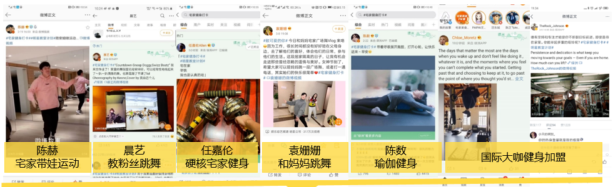
2、海信电视，宅家健身的“新私教”。
明星叶一茜定制化合作，将海信社交电视AI健身功能体验传递给网友，大家都是宅家健身，她却能有「专属教练」海信全程指导。
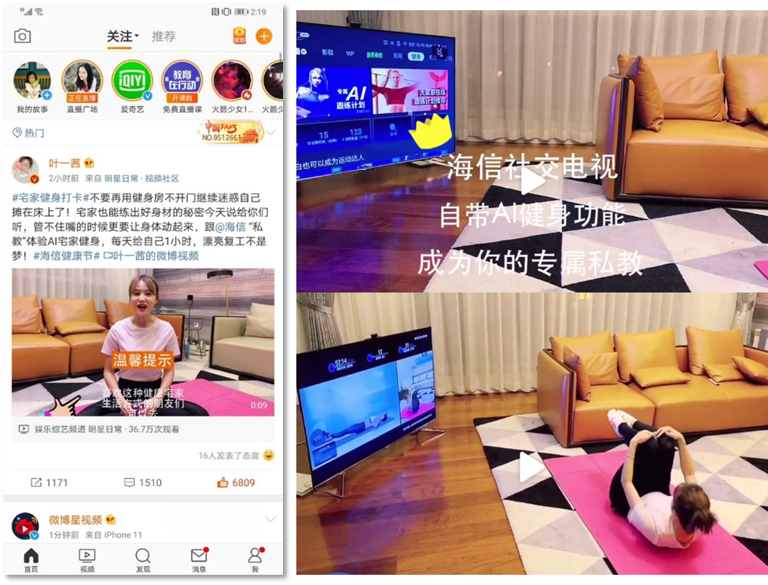
3、微博官方大账号矩阵助传播，优质内容多点发酵。
@微博爱豆、@微博明星、@新浪娱乐等10+微博官方大账号传播海信#宅家健身打卡#内容，助推活动热度攀升。
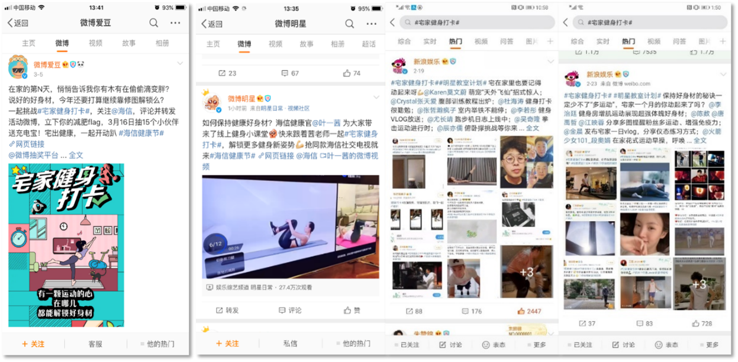
4、传播路径全覆盖， 吸引全民关注#宅家健身打卡#。
开机、热搜等硬广资源覆盖用户浏览路径，为海信#宅家健身打卡#吸引关注。
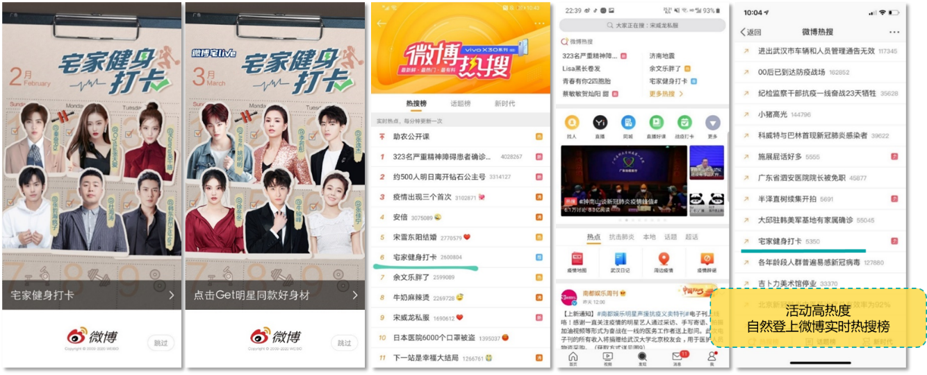
二、大V联动 引爆全民UGC
1、各领域大V自发参与，掀起全民宅家健身新风潮，母婴、健身、音乐、vlog等多领域博主自发参与活动，助力宅家健身热度持续走高。
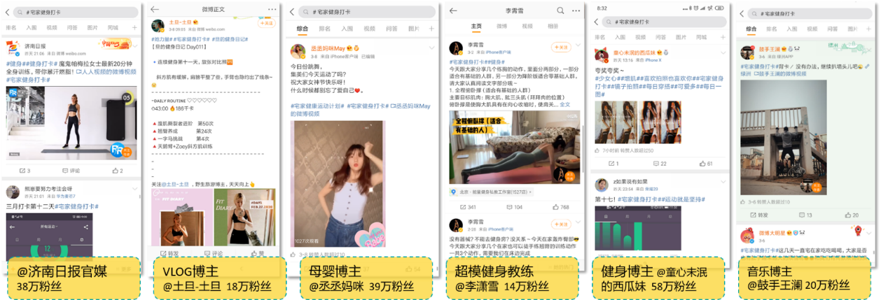
2、用户热情参与话题大赛，分享宅家健身内容，海信联合@微博大明星 发起#宅家健身打卡#话题大赛，海量微博用户热情参与。
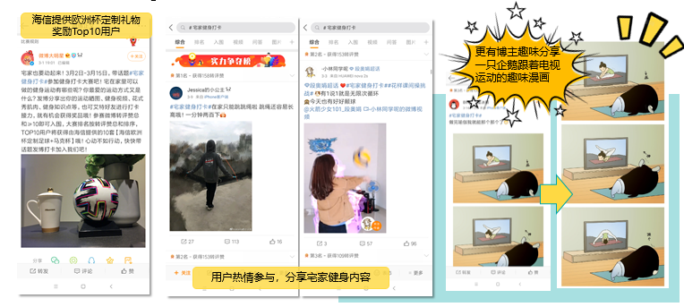
3、宅家健身打卡X 海信健康节，共享健康新宅家。海信联动 @微博大明星，发起#健康守护家#直播大课堂。从提倡全民宅家健身打卡到邀请权威专家分享专业防护知识，海信，将健康新宅家进行到底。
营销效果与市场反馈
1、#宅家健身打卡#活动期间阅读量增量达4.4亿，超135万人参与话题讨论。
2、超170位明星，30+运动KOL花式参与#宅家健身打卡#项目，覆盖超过3.8亿粉丝。
3、10+新浪娱乐领域大账号传播海信#宅家健身打卡#相关活动内容，助推项目热度攀升。
（数据源：媒体平台—微博）

